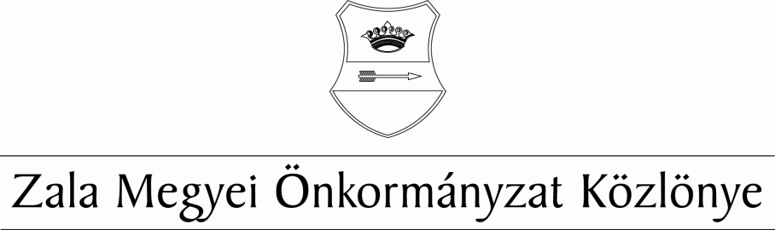
XXX. évf. 6. szám 2019. október 25.
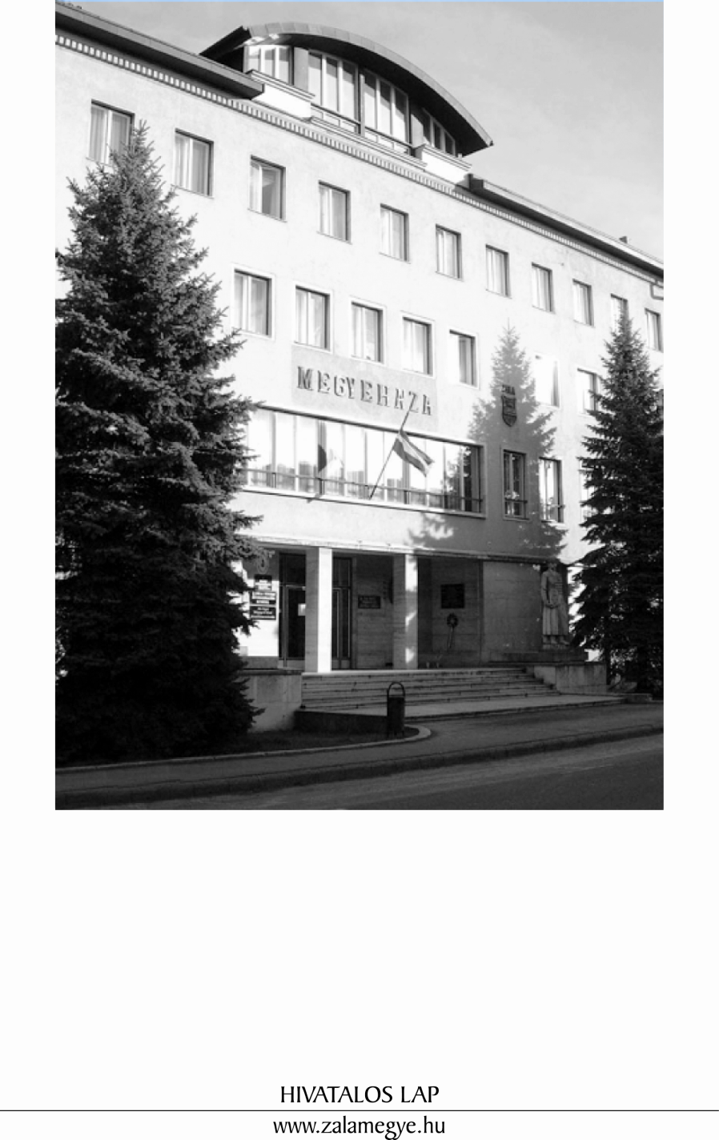

T A R T A L O M

- A KÖZGYŰLÉS RENDELETE

10/2019. (X.25.) ÖR | A Zala Megyei Közgyűlés Szervezeti és Működési Szabályzatáról szóló 6/2019. (VIII.30.) önkormányzati rendelet módosítása.

- A KÖZGYŰLÉS RENDELETE

A Zala Megyei Közgyűlés
10/2019. (X.25.) önkormányzati rendelete
a Zala Megyei Közgyűlés Szervezeti és Működési Szabályzatáról szóló 6/2019.(VIII.30.) önkormányzati rendelet módosításáról

A Zala Megyei Közgyűlés Magyarország helyi önkormányzatairól szóló 2011. évi CLXXXIX. törvény 53.§ (1) és 43.§ (3) bekezdésének felhatalmazása alapján, az Alaptörvény 32. cikk (2) bekezdésében meghatározott eredeti jogalkotói hatáskörében, valamint az Alaptörvény 32. cikk (1) bekezdés a) és d) pontjaiban meghatározott feladatkörében eljárva a Zala Megyei Közgyűlés Szervezeti és Működési Szabályzatának módosításáról a következő rendeletet alkotja:

1. §

A Zala Megyei Közgyűlés Szervezeti és Működési Szabályzatáról szóló 6/2019. (VIII.30.) önkormányzati rendelet (a továbbiakban: SZMSZ) 9.§ (1) bekezdése az alábbiak szerint módosul:
„Az elnök megválasztását követően a közgyűlés az elnök javaslatára, titkos szavazással, minősített többséggel az elnök helyettesítésére, munkájának segítésére megbízatásának időtartamára legfeljebb két főállású és egy társadalmi megbízatású alelnököt választ. A Közgyűlés legalább egy alelnököt saját tagjai közül választ meg.”

2. §

Az SZMSZ 11.§-a az alábbiak szerint módosul:
„(1) A Közgyűlés európai uniós és hazai pályázatokból megvalósuló fejlesztésekért felelős tanácsnokot választ.
(2) A tanácsnok választására és felmentésére a bizottságok elnökei megválasztására és felmentésére vonatkozó szabályok az irányadók.
(3) A tanácsnok által felügyelt ügykörök:
- felügyeli és részt vesz a megyei önkormányzat által benyújtandó pályázatok, projektek előkészítésében és azok lebonyolításában,
- részt vesz az európai uniós és hazai finanszírozású projektek, programok és pályázatok stratégiai tervezésében, előkészítésében és szakmai megvalósításának nyomon követésében, értékeli a pályázatok megvalósulását és rendszeres időközönként tájékoztatást nyújt a közgyűlés számára,
- részt vesz tanácsnoki feladatkörét érintően a fejlesztési programok, háttéranyagok előkészítésében, véleményezi az európai uniós és hazai finanszírozású pályázatokkal kapcsolatos előterjesztéseket, szakmai anyagokat, és javaslatot tesz a közgyűlésnek,
- tanácsnoki feladatkörét érintően egyeztetéseket kezdeményez, és a megyei önkormányzat képviseletében részt vesz azokon. Kapcsolatot tart az uniós és hazai programok forrásainak felhasználása tekintetében feladat- és hatáskörrel rendelkező szervezetekkel.”

3. §

Az SZMSZ 45.§ (3) bekezdése az alábbiak szerint módosul:
„A bizottság elnökének a tiszteletdíja az alapdíjon felül – több tisztség, bizottsági tagság esetén is – az alapdíj 55%-ával növekszik. A tanácsnok tiszteletdíja az alapdíjon felül – több tisztség, bizottsági tagság esetén is – az alapdíj 129%-ával növekszik.”

4. §

Az SZMSZ 49.§ (2) bekezdése az alábbiak szerint módosul:
„A Közgyűlés az alábbi állandó bizottságokat hozza létre:

- Jogi és Ügyrendi Bizottság, létszáma: 3 + 2
- Nemzetiségi Bizottság, létszáma: 3 + 2
- Pénzügyi Bizottság, létszáma: 3 + 2
- Térségfejlesztési Bizottság, létszáma: 4 + 3”

5. §

Az SZMSZ 49.§ (5) bekezdés e) pontja helyébe az alábbi rendelkezés lép:
„feladatkörében ellenőrzi a Hivatal és a Közgyűlés döntéseinek az előkészítésére, illetőleg végrehajtására irányuló munkáját”

6. §

Az SZMSZ 50.§ (3) bekezdése második mondatának helyébe az alábbi rendelkezés lép:
„Az állandó bizottságok részletes feladat- és hatáskörei jegyzékét e rendelet 2. számú melléklete tartalmazza.”

7. §

Az SZMSZ 2. számú mellékletében a Térségfejlesztési Bizottság feladatai helyébe az alábbi rendelkezések lépnek:
„Térségfejlesztési Bizottság
- előkészíti és véleményezi a Közgyűlés elé kerülő vidék és területfejlesztési előterjesztéseket,
- figyelemmel kíséri a megye mező- és erdőgazdálkodásának helyzetét,
- véleményezi a megyei mező- és erdőgazdálkodási fejlesztési koncepciókat, programokat,
- előkészíti és véleményezi a Közgyűlés elé kerülő vízgazdálkodási, vízkár-elhárítási, természet- és környezetvédelmi témájú előterjesztéseket,
- véleményezi a megye vízgazdálkodási, természet- és környezetvédelmi fejlesztési koncepcióit, programjait,
- figyelemmel kíséri és segíti a települések helyi vízkár-elhárítási tevékenységét,
- közgyűlési döntésre előkészíti a területfejlesztésről és területrendezésről szóló törvény által meghatározott, a megyei önkormányzat feladatkörébe tartozó területfejlesztési, területrendezési és vidékfejlesztési feladatok közgyűlési előterjesztését,
- kapcsolatot tart a gazdasági élet szereplőivel, a Kereskedelmi és Iparkamarával, a területfejlesztésben érintett dekoncentrált és civil szervezetekkel, más megyék szakbizottságaival,
- véleményezi a gazdasági társaságokat érintő, közgyűlési hatáskörbe tartozó előterjesztéseket,
- véleményezi a turisztikai, idegenforgalmi előterjesztéseket,
- kapcsolatot tart más megyék szakbizottságaival és a regionális idegenforgalmi bizottságokkal,
- összehangolja az idegenforgalom megyei érdekeit a területi érdekekkel, koordinálja a teljesítésükben résztvevők tevékenységét,
- javaslatot tesz a közgyűlésnek a nemzetközi kapcsolatépítés fő irányaira,
- véleményezi külföldi önkormányzattal kötendő együttműködésre irányuló megállapodást,
- folyamatosan figyelemmel kíséri a megyei önkormányzat külkapcsolatainak alakulását és e kapcsolatokra biztosított pénzeszközök felhasználását,
- véleményezi a költségvetési rendelet és a Szervezeti és Működési Szabályzat tervezetét,

- nyomon követi és értékeli a Zala Megyei Integrált Területi Program végrehajtását, a Zala Megyei Integrált Területi Program és az egyéb területfejlesztési tárgyú programok végrehajtása során elősegíti a partnerség elvének érvényesítését,
- figyelemmel kíséri Zalaegerszeg és Nagykanizsa Megyei Jogú Városok integrált területi programjainak végrehajtását,
- véleményt nyilvánít a Nemzeti Kutatási, Fejlesztési és Innovációs Alap megyei önkormányzat hatáskörébe utalt pénzeszközeinek pályázati kiírásáról és felhasználásáról, döntéshozataláról,
- kapcsolatot tart a területfejlesztésért felelős intézményrendszer szervezeteivel, tagjaival, elősegíti az önkormányzat részvételével működő térségi fejlesztési tanácsok megyei feladatellátását,
- figyelemmel kíséri az önkormányzat részvételével működő Pannon EGTC működését,
- szakmai észrevételeivel segíti a megyében működő vidékfejlesztési helyi akciócsoportok munkáját koordináló vidékfejlesztési műhely tevékenységét,
- nyomon követi és véleményezi a megyei területfejlesztési koncepció és program végrehajtását,
- ellátja mindazokat a feladatokat, amelyeket egyéb önkormányzati rendeletek a hatáskörébe utalnak.”

8. §

Jelen módosító rendelet 2019. október 25-én 14 óra 30 perckor lép hatályba és a hatályba lépését követő napon hatályát veszti.

Dr. Mester László s.k. Ruzsics Ferenc s.k.
megyei főjegyző a közgyűlés korelnöke

Hivatalos lap

Szerkeszti: Zala Megyei Önkormányzati Hivatal
Felelős szerkesztő: dr. Mester László megyei főjegyző
Kiadja: Zala Megyei Közgyűlés
Zalaegerszeg, Kosztolányi u. 10.
Felelős kiadó: dr. Mester László megyei főjegyző
Zala Megyei Önkormányzat Házinyomda 6/2019.

ISSN 1585-2288

